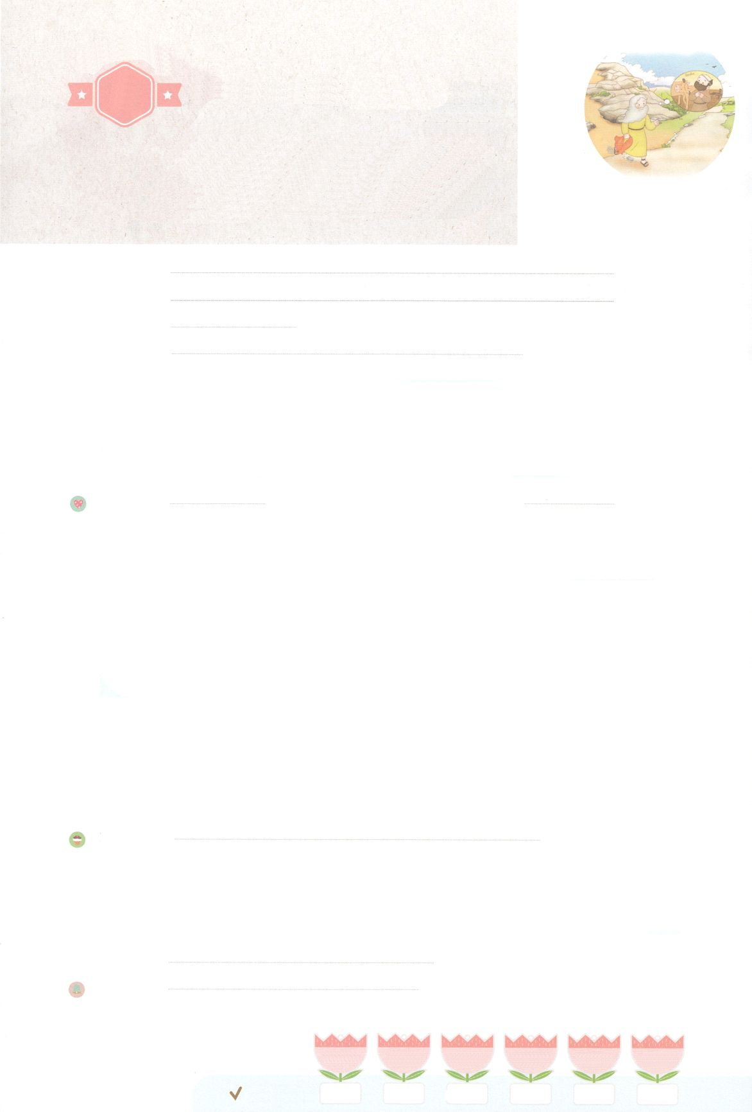

れいはいはさいこうのしゅくふく

まいにち

れいはい

あらかじめ　せいふくした　エリヤ

「まことの　ちからを　うけた　エリヤ」

いのり　　　　　　　　　　　　　　　　　　　　　　　　　　　　　　　　　　　　　　　　　　しかいしゃ

しとしんじょう　　　　　　　　　　　　　　　　　　　　　　　　　　　　　　　　　　　　　　みんなで

さんび　　　　　　　　しんさんびか354ばん（しゅをあおぐもの）（きゅう394ばん）、かみさまのおくぎ（2021ねんこどもさんび)

せいしょ　　　　　　　　　　　　　　　　　　　　　　　　　　　　　　　　　Iれつおう18:1～40

**I18:1～40**それから、かなりたって、に、のようなのことばがエリヤにあった。「アハブにいにけ。わたしはこのにをらせよう。」そこで、エリヤはアハブにいにかけた。そのころ、サマリヤではききんがひどかった。(1～2)

みことば　　　あらかじめ　せいふくした　エリヤ「まことの　ちからを　うけた　エリヤ」　　　しかいしゃ

　エリヤはりのがある、のでした。りによって、エリヤはとして

からのなをけていました。

　カルメルで、にせとってち、りによって、はげしいききんのに

をふらせました。しかしそのようなエリヤを、イスラエルのがそうとしました。

エリヤはがしなえて、がけてにげました。そのとき、はいをって

びなをえられました。

　**エリヤ**は、**ホレブ**での**かすかない**をきました。みことばをいて、**まことの**

がまれました。エリヤは、からえられたによって、**あらかじめ**してを

**つけに**てきました。

　いのり　　　　　　　　　　　　　　　　　　　　　　　　　　　　　　　　　いっしょに　おおきなこえで

いのりましょう

かみさま　ありがとうございます！エリヤのように　かみさまと　たいわする　しゅくふくを

あじわいますように。かみさまから　あたえられる　まことの　ちからで　せかいふくいんか

しますように。いきておられる　イエス・キリストの　みなによって　おいのりします。アーメン

しゅのいのり　　　　　　　　　　　　　　　　　いっしょに　しゅのいのりを　いのって　れいはいを　おえましょう

フォーラム　　　　　　　　　　　　　　　　　　きょうの　みことばを　きいて　パパとママと　はなしを　しましょう

　　21日　　　　 22日　　　　 23日　　　　24日　　　　 25日　　　　26日

まいにち

　　　　　　　　　　　　　　　チェックしよう げつよう　　　かよう　　 すいよう　　 もくよう　 きんよう　　　どよう

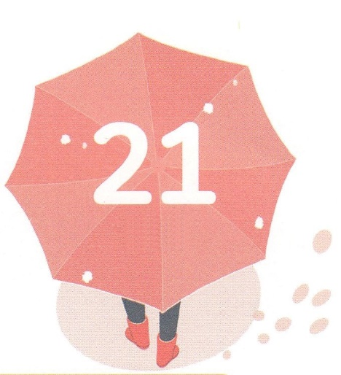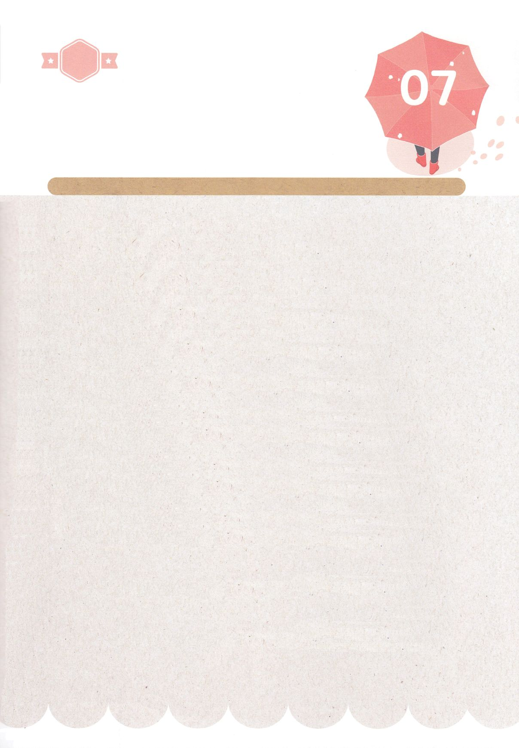

１３３とは、みことばを　１にち　３かい　３かいずつ　よめば

　　　　　　　　いっしゅうかんに　おぼえることが　できるという　いみです。

あまくて　ふしぎな　かみさまの　みことばを　まいにち　よみましょう。

よく　みえる　ところに　はっておいて　いっしゅうかん

くりかえし　よんで　みことばを　おぼえましょう

みことば　あんしょう

あま～い

１３３

**げつようび**

**それから、かなりたって**

**さんねんめに、つぎの　ような**

**しゅの　ことばが　エリヤに　あった。**

**「アハブに　あいに　いけ。**

**わたしは　このちに**

**あめを　ふらせよう。」**

Iれつおう18しょう1せつのみことば

発行：(社)世界福音化伝道協会　出版：図書出版生命　幼児の祈りの手帳2022年1月号より　翻訳監修：jcmessage.jp

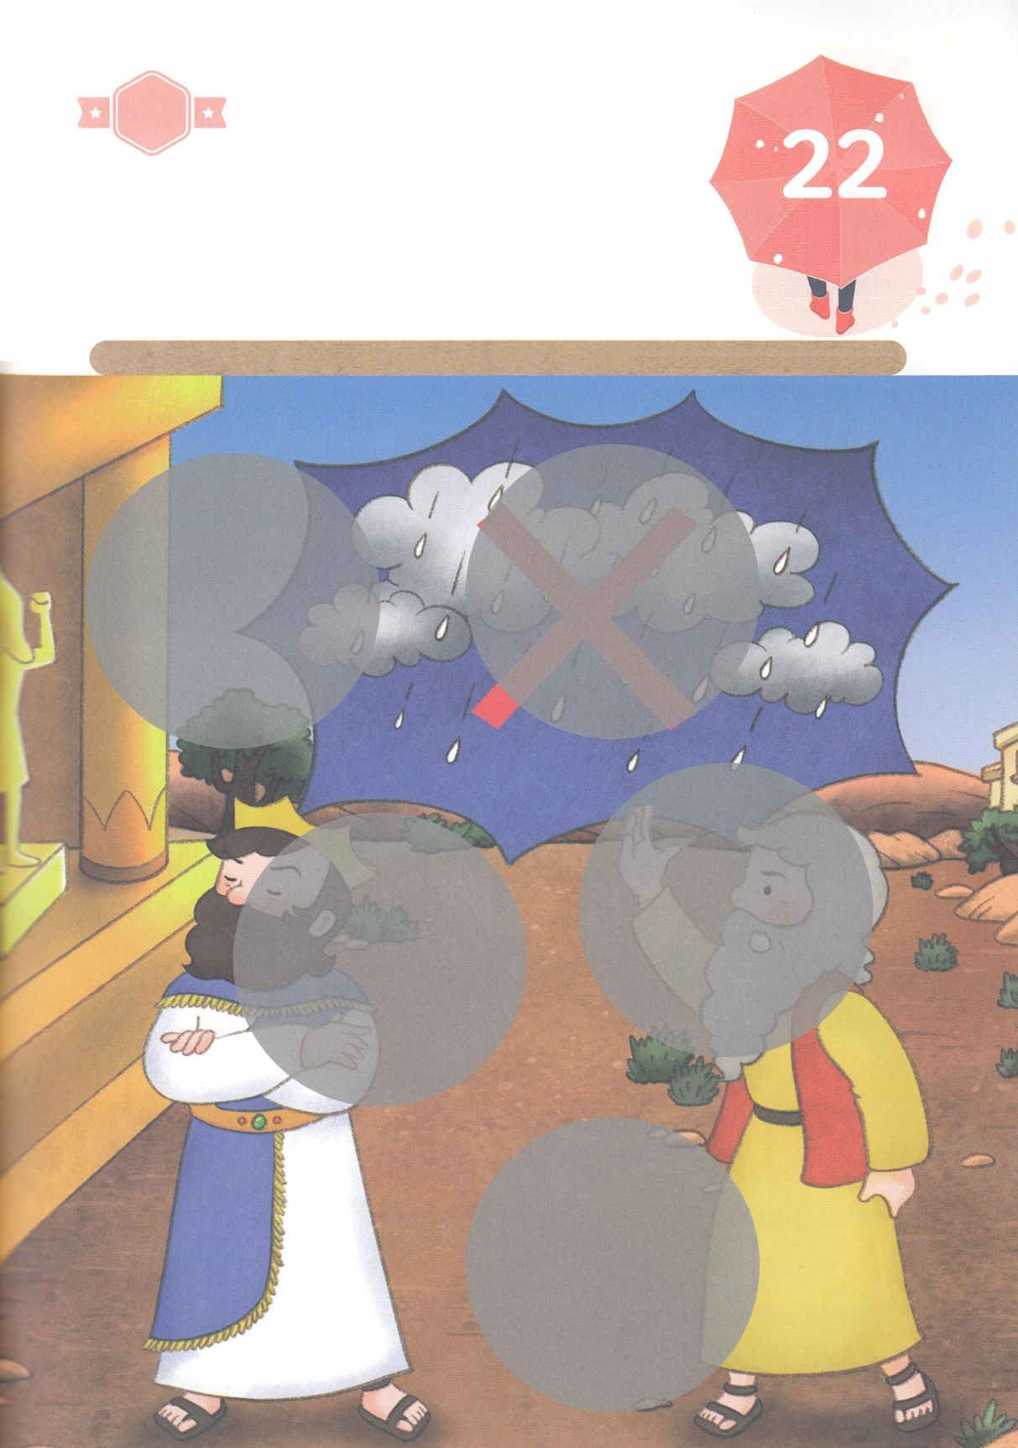

きって　はろう

エリヤは　ぐうぞうすうはいの　つみを　おかしている　アハブおうに

かみさまが　ききんを　おこされると　いいました。

そして　エリヤの　よげんどおり　かみさまは　おこなわれました。

したの　えの　あいている　ところに　つぎのページから

あう　えを　きりぬいて　はりましょう。

ちょきちょき

きって　はろう

**かようび**

じゅんびするもの┃はさみ、のり、つぎのページ

はるところ

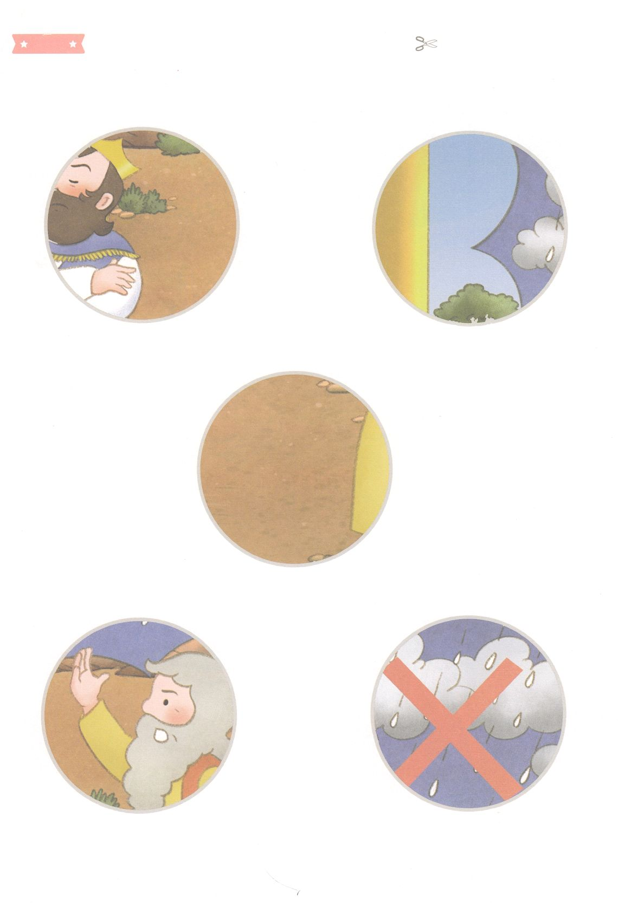

　ふろく　　　　　　　　　　　　　　　　　　　　　　　　　　　　　　　　　　　　　　　　　　きりぬいて　つかってください

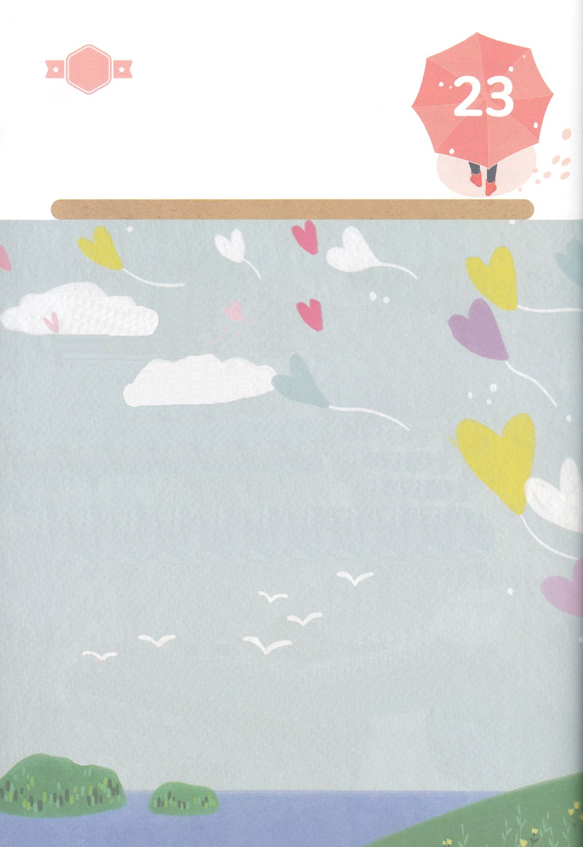

かくしんの　ないようを　こころに　きざみましょう

きょうも　パパとママと　いっしょに　れいはいしましょう。

きょうの　みことばで　じゅうような　たんごを　もういちど

かんがえてみましょう。

したの　ないようを　よんで　じゅうような　ないようを

なぞって　かきましょう

はーい！

わたしです！

かくしんさがし

**すいようび**

エリヤ　は、ホレブさん　で

かみさま　の　かすかな　ほそい　こえ　を

ききました。

みことばを　きいて、

まことの　ちから　が　うまれました。

エリヤは、かみさまから　あたえられた

ちからによって、あらかじめ　じゅんび　して

でし　を　みつけに　でていきました。

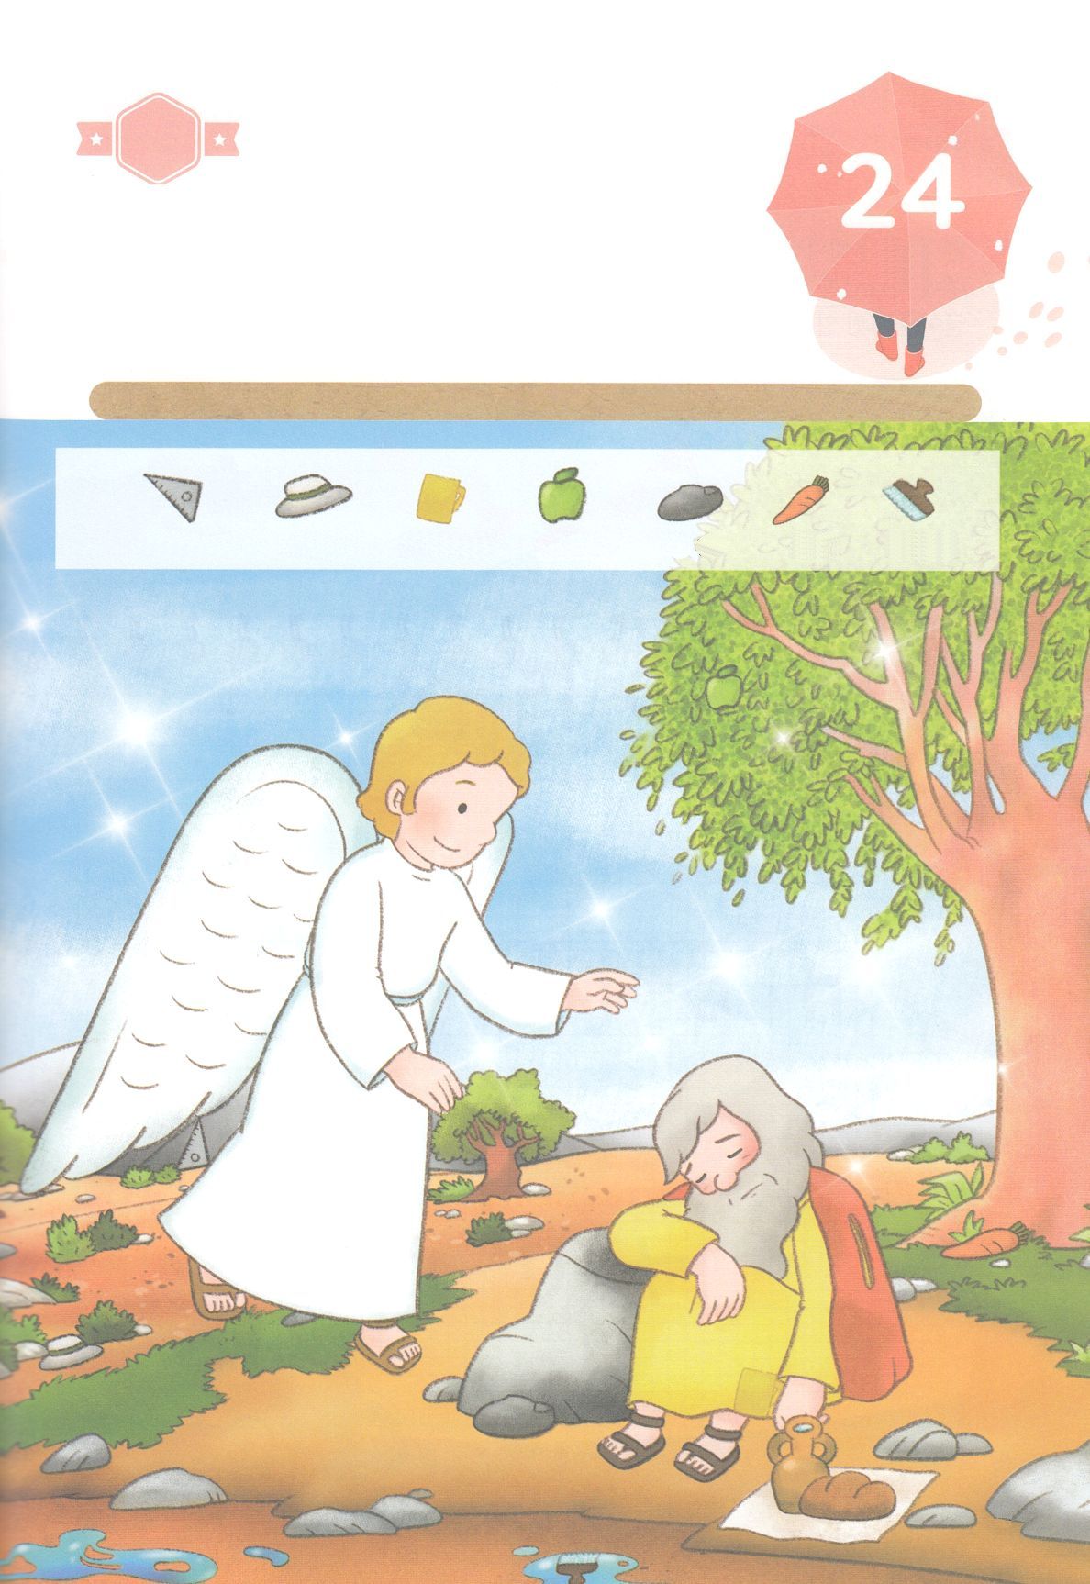

かくれている　えを　みつけたり　きれいに　いろを

ぬったり　しましょう

エリヤは　にせの　よげんしゃと　たいけつして　しょうり

しましたが　イゼベルおうひは　エリヤを　つかまえて

ころせと　めいれいしました。　らくたんして　あらのに　にげた

エリヤは　えにしだの　きの　したで　よこになって　いました。

そんな　エリヤに　かみさまは　みつかいを　おくって　パンと　みずを

たべさせて　みことばを　くださいました。　したの　えに　かくれている

えを　７つ　みつけましょう。

さんかくじょうぎ　ぼうし　　マグカップ　　りんご　　　　くつ　　　にんじん　　ブラシ

どこ？

さがして　いろをぬろう

**もくようび**

かくれている　え┃　７つ

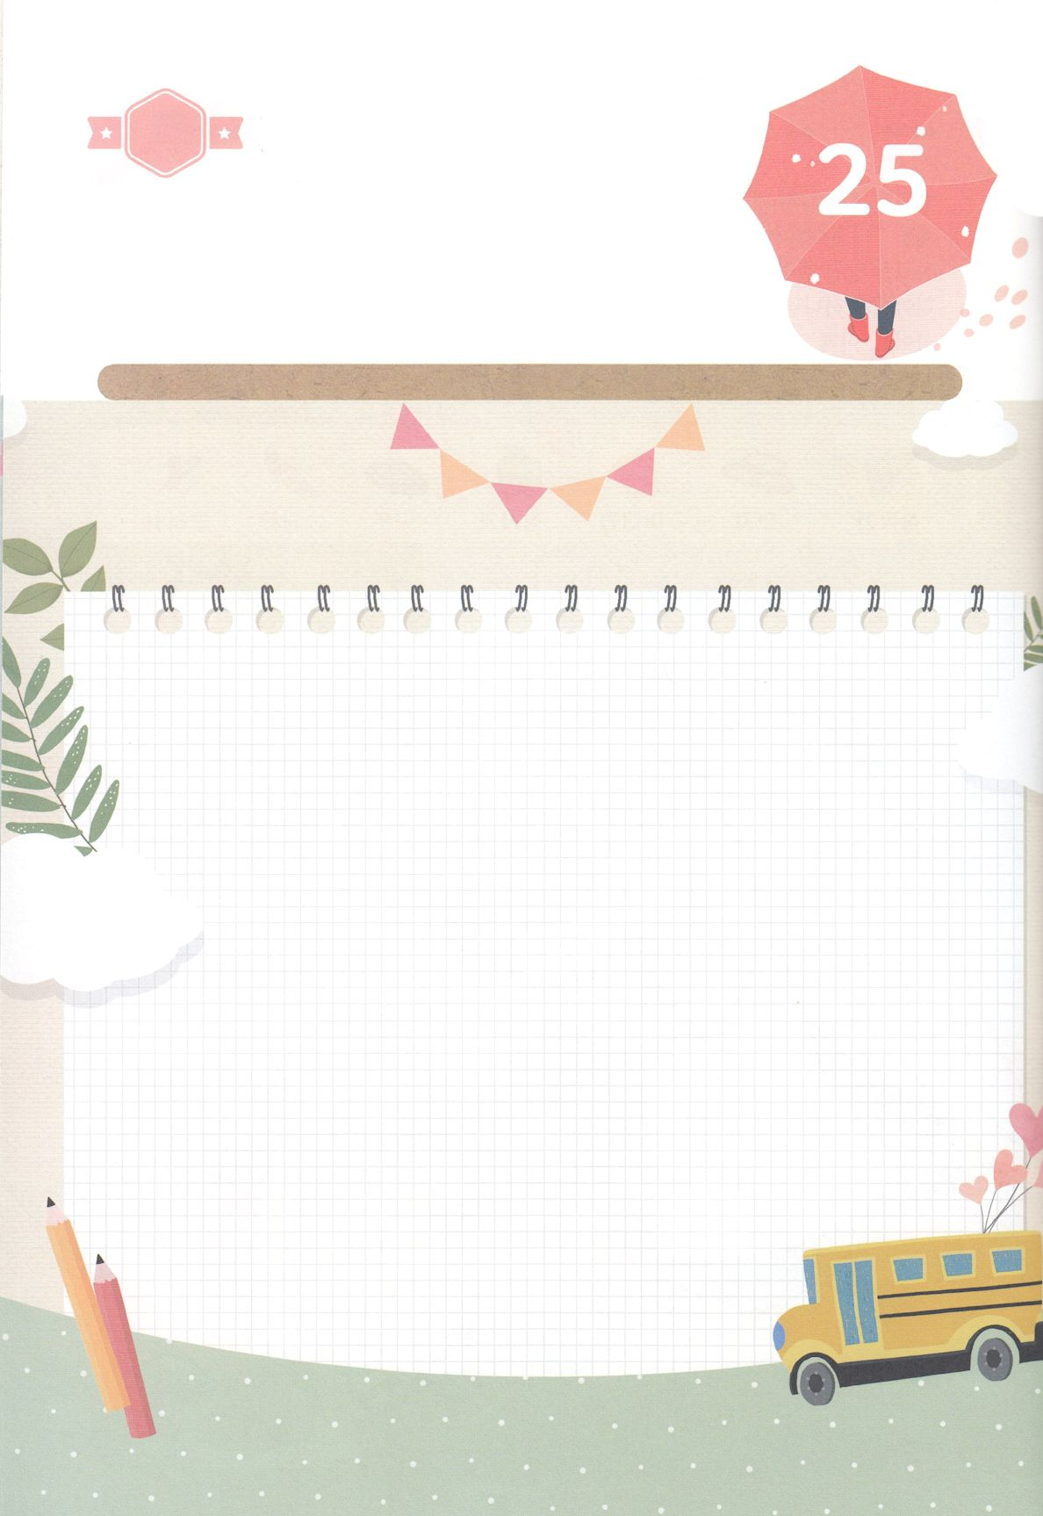

パパとママと　いっしょに　おはなしして

かみさまが　よろこばれる　かんがえ　ことば　こうどうを

えで　ひょうげんしましょう。

いっしゅうかん　かみの　こどもの　しゅくふくを　あじわいましたか。

こんしゅう　かみさまが　ともに　おられた　なかで　いちばん　おもいだす

ことや　かんがえを　えか　じで　にっきに　かいて　ひょうげんしましょう。

ひそひそ

ひょうげんしよう

**きんようび**

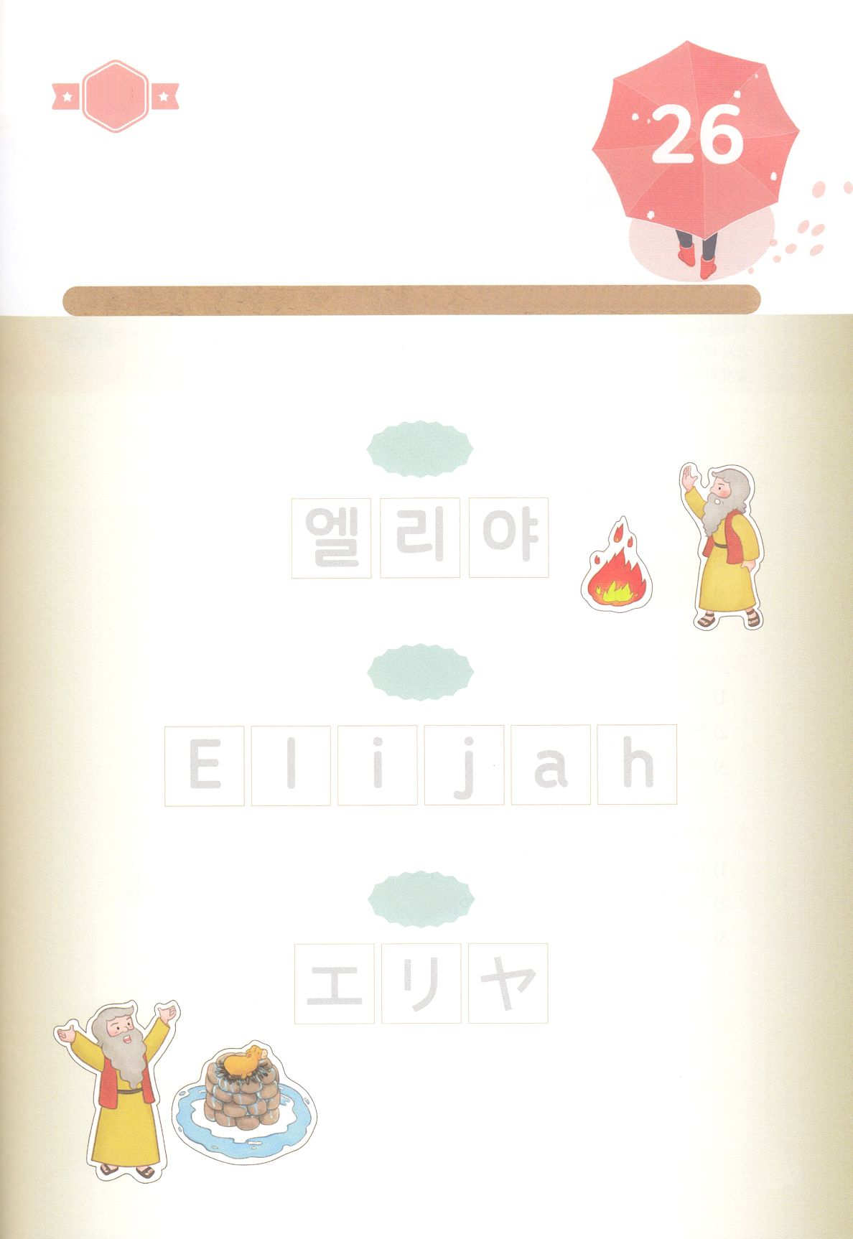

たのしい　ワークをして　いっしゅうかんの　みことばを

こころに　きざみましょう

エリヤは　かみさまの　みことばを　よげんして　かみさまの

ちからある　わざを　おこなった　よげんしゃで　すべての　ぐうぞうと

たたかって　かちました。　せいしょの　なかの　じんぶつである

エリヤの　なまえを　それぞれの　くにの　ことばで　うえから

なぞって　かいてみましょう。　また　つぎからの　ページの　えを

つかって　パパとママと　いっしょに　エリヤよげんしゃの　はなしを

しましょう

ワーク

こくいん

ね

たいしつ

ワーク

**どようび**

じゅんびするもの┃はさみ、つぎからのページ２まい

かんこくご

えいご

にほんご

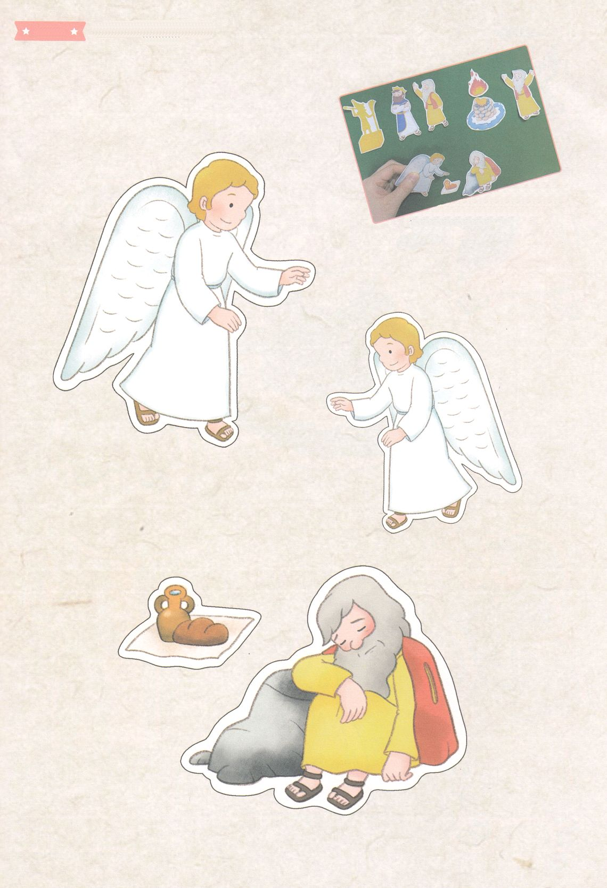

しゃしんの　ように　そとがわの　せんに　そって　きりぬいて　えを　つかって

　エリヤの　はなしを　しましょう

